

II ВСЕРОССИЙСКИЙ ПЕДАГОГИЧЕСКИЙ КОНКУРС
«ВОСПИТАНИЕ ПАТРИОТА И ГРАЖДАНИНА РОССИИ 21 ВЕКА»

Квест-экскурсия
по памятникам Великой Отечественной войны «Архангельск в военной шинели»

Разработала:
Прудова Марина Михайловна,
педагог дополнительного образования
ГБОУ «ДДЮТ»

Архангельск, 2022
Оглавление
Пояснительная записка 3
Квест-экскурсия по памятникам ВОВ «Архангельск в военной шинели» 4
Список литературы 10
Пояснительная записка
Квест-экскурсия по памятникам Великой Отечественной войны «Архангельск в военной шинели» проводится в рамках реализации программы «Я – архангелогородец», которая направлена на изучение истории родного города.
Квест-экскурсия знакомит обучающихся с основными памятниками города, связанными с событиями Великой Отечественной войны.
В ходе квеста происходит знакомство с краткой информацией по памятнику и по тому, чему он посвящен и выполнение заданий по каждому из них. Задания выполняются в командах по 2-3 человека или индивидуально.
Предполагается знакомство со следующими объектами:
- Стела Город воинской славы
- Аллея городов воинской славы
- Площадь Мира (Монумент Победы, Стела «Герои Советского Союза города Архангельска и Архангельской области»)
- Памятник Тюленю
- Памятник участникам Северных конвоев
- Памятник «Юнгам Северного флота»
- Памятник детям войны
Квест проходит в форме пешеходной экскурсии, это позволяет сделать удобное расположение объектов, все они находятся не далеко друг от друга. КВест-экскурсия предназначена для детей 8-11 лет. В зависимости от возраста количество предлагающихся заданий для выполнения меняется, предполагается и подбор по сложности согласно возрасту.
Данный материал могут применять учителя начальной школы по учебному курсу «Морянка», педагоги дополнительного образования туристско-краеведческой направленности в образовательной деятельности. Помимо этого данная методическая разработка может найти применение для любого коллектива г. Архангельска в качестве воспитательного мероприятия.

Квест-экскурсия по памятникам Великой Отечественной войны «Архангельск в военной шинели»
Цель: изучение основных событий Великой Отечественной войны через знакомство с памятниками города Архангельска, посвященных этому периоду.
Задачи:
- сформировать представление о военном периоде жизни Архангельска;
- способствовать формированию патриотизма и любви к своей малой родине, уважительного отношения к предкам; культуры общения и поведения в социуме;
- способствовать развитию когнитивных (память, мышление, внимание и т. д.) и коммуникативных способностей.
Оборудование:
- Маркеры для белой доски, задания в файлах, планшеты с зажимом;
Предварительная подготовка обучающихся не требуется, занятие подойдет для любого уровня знаний.
План занятия:
Часть занятия | Тематический блок | Время для реализации, мин.
Организационная часть | Цель, задачи квеста, организационные моменты. | 7
Основная часть | Стела Город воинской славы, Аллея городов воинской славы. Выполнение задания. | 16 | 75
Основная часть | Площадь Мира (Монумент Победы, Стела «Герои Советского Союза города Архангельска и Архангельской области»). Выполнение задания. | 16 | 75
Основная часть | Памятник Тюленю. Выполнение задания. | 10 | 75
Основная часть | Памятник участникам Северных конвоев. Выполнение задания. | 13 | 75
Основная часть | Памятник «Юнгам Северного флота». Выполнение задания. | 10 | 75
Основная часть | Памятник детям войны. Выполнение задания. | 10 | 75
Заключительная часть | Награждение команд, рефлексия, подведение итогов | 8
- Организационная часть.
Приветствие. Цели и задачи мероприятия. Деление на команды.
Уже совсем скоро мы будем праздновать День Победы. А знаете ли вы, что за победу мы празднуем? Расскажите, что вы знаете о Великой Отечественной войне?

- Основная часть.
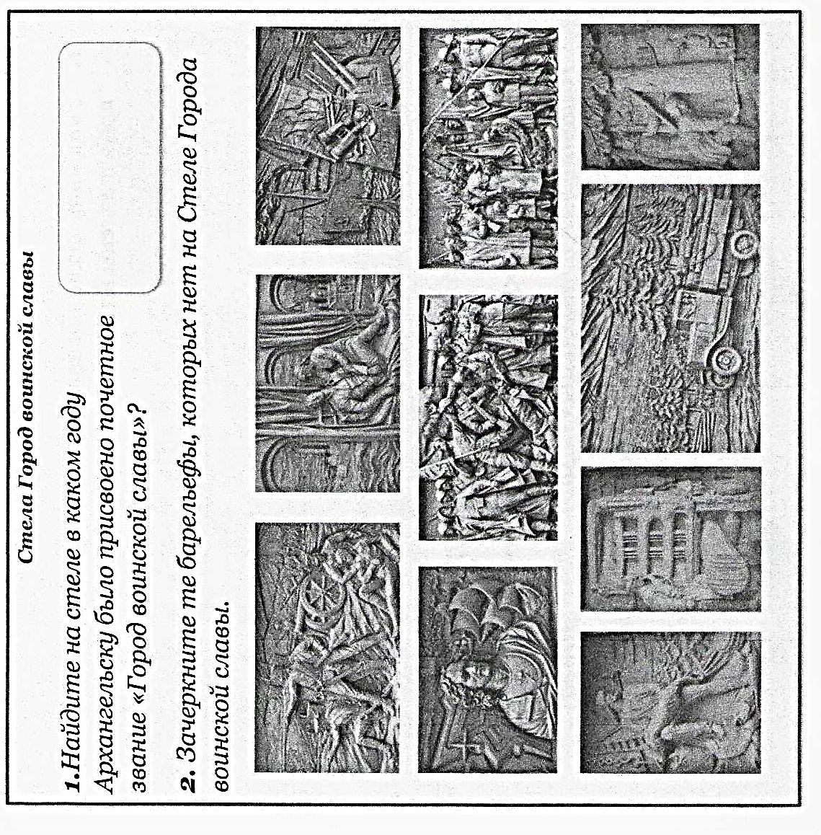
Наше сегодняшнее путешествие начинается от Стелы Город воинской славы. Почетное звание городу было присвоено в 2009 году, а стела была установлена 2011. Подобные стелы устанавливаются в каждом городе, который удостаивается такого звания. Но наша отличается от типового образца тем, что на ней есть части корабля. Ну, и конечно же, свои сюжеты для барельефов, которые отражают основные вехи военной истории Архангельска. Это период Северной войны, когда город строил корабли для балтийского флота и защищал северные рубежи от шведов, Это период первой мировой войны, когда город открывал госпитали для раненых. Это период Великой Отечественной войны, когда город принимал в своих портах английские и американские корабли с военными грузами и расплачивался за эти поставки своим лесом.

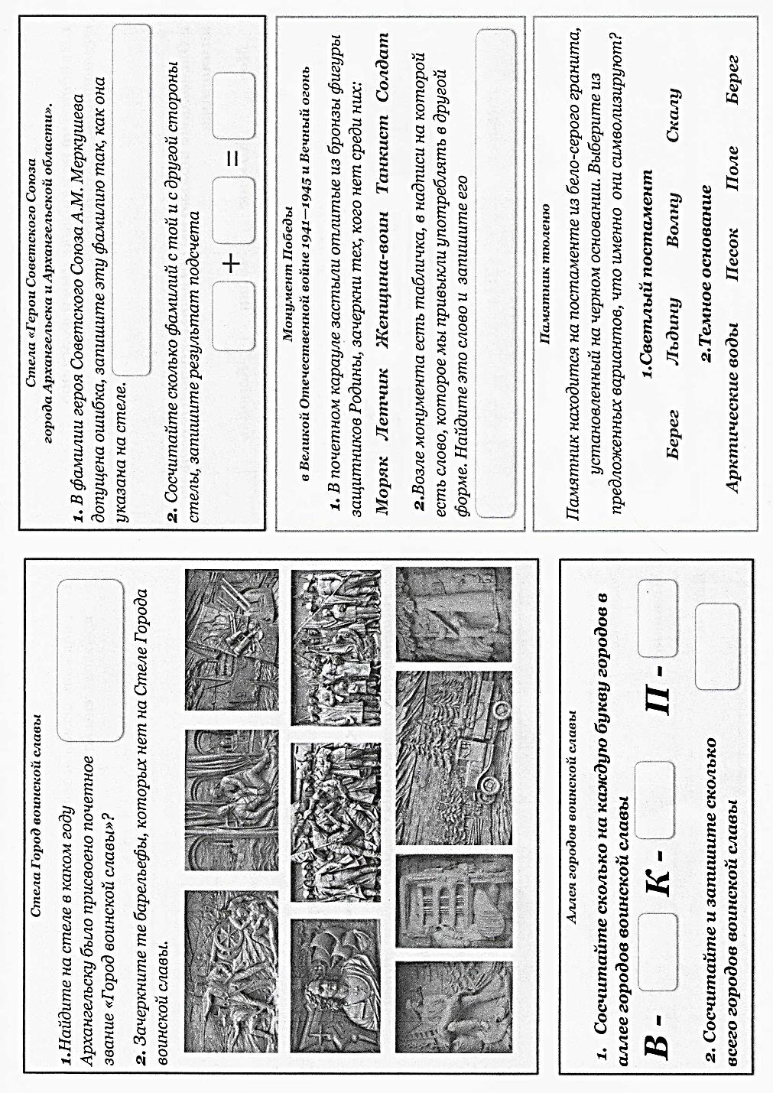
Рядом со Стелой находится Аллея городов воинской славы, которая была высажена в 2017 году в рамках VII съезда Союза городов воинской славы.
Сейчас мы находимся на площади Мира, которая была спроектирована Вадимом Кибиревым. Закладка Монумента Победы состоялась в 1965 г., а его открытие в 1969 г. Основной частью монумента является остроконечная стела из монолитного бетона, олицетворяющая склоненное знамя. Возле стелы в почетном карауле застыли отлитые из бронзы фигуры защитников Родины – Моряка, Женщины-воина, Солдата. В арке стелы установлена бронзовая чаша, в которой горит вечный огонь.
Стела «Герои Советского Союза города Архангельска и Архангельской области» была установлена позже, в 1995 году. Представляет собой, поставленный на угол квадрат, на плоскость которого нанесены имена северян, принимавших участие в ВОВ, получивших звание Героев Советского Союза. Всего 90 фамилий, хотя Героев Советского Союза, уроженцев Архангельской области более 120. Дело в том, что на момент создания памятника была собрана и обработана информация только о 90 ветеранах.

В преддверии 65-летия Великой Победы, 6 мая 2010 года на площади Мира в Архангельске состоялось торжественное открытие Памятника тюленю. Мясо и жир этого животного, добываемые в Баренцевом и Белых морях, помогли выжить в голодные военные годы не только архангелогородцам, но и ленинградцам, ведь по «дороге жизни» провиант отправляли и в блокадный Ленинград. В годы Великой Отечественной войны Архангельск по смертности от голода занимал второе место после блокадного Ленинграда. За годы войны в городе от голода умерли 38000 тысяч человек. Мясо и жир тюленей спасли от голодной смерти тысячи людей.
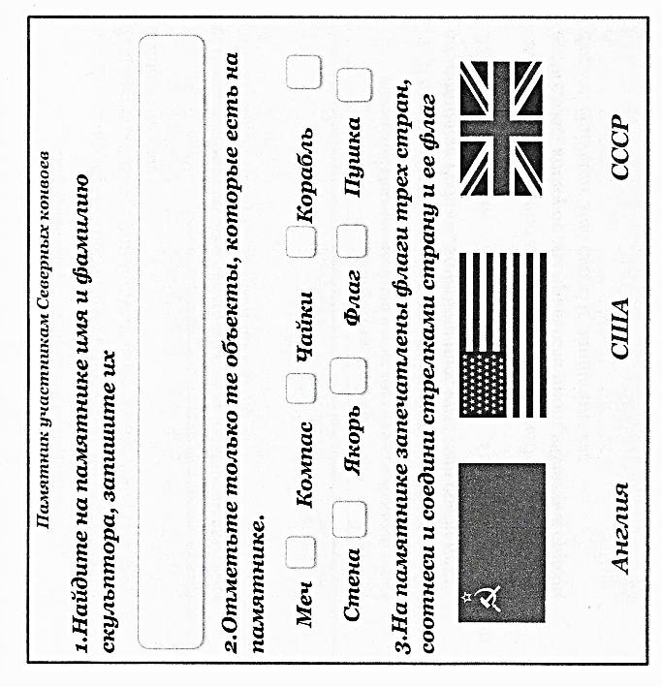
Памятник участникам Северных конвоев. Война началась 22 июня 1941 года, тогда, когда наша страна не была к ней готова и была вынуждена просить помощи у союзных государств. И 31 августа 1941 года в Архангельск прибывает первый союзный конвой Дервиш. Это единственный, который доберется благополучно до берегов Архангельска, все остальные 40 будут активно атаковаться немцами с воздуха и с подводных лодок. Из 812 транспортных судов погибнет 126. Ценой жизней тысяч моряков прорывались северные конвои, в память об этом подвиге и установлен памятник 31 августа 2015 года.
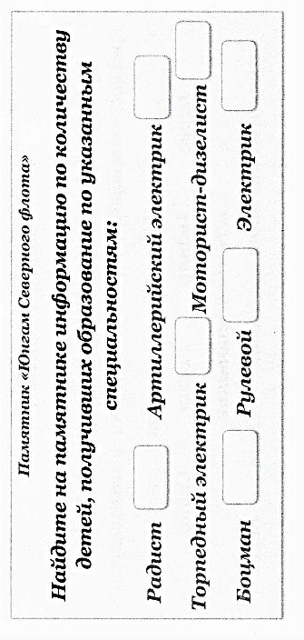
Памятник юнгам. Мы видим юношу в матросской форме, стоит, слегка согнувшись, напружинив плечи и крепко сжав кулаки, ветер поднял гюйс его форменки. Памятник, установленный в 1993 году, напоминает историю воинского служения детей на Северном флоте. В 1942 году в Архангельске было сформировано 6 школ юнг, в том числе и Соловецкая. Всего было три набора, самый большой был в 1944 году 1428 человек. Школу сформировали из 14-16-летних мальчишек. На боевых кораблях остро нуждались в специалистах, и в официальном приказе говорилось, что школа создается «в целях создания кадров будущих специалистов флота высокой квалификации, требующей длительного обучения…». Учебный процесс был рассчитан на 1 год. По окончании школы молодых специалистов распределяли на действующий флот, а по достижении 18 лет зачисляли в штат боевых кораблей.

Памятник детям войны, открытый 1 октября 2019 года, представляет собой комплекс сюжетов детских судеб военного Архангельска. Композиции монумента основаны на архивных фотографиях и воспоминаниях северян, чье детство пришлось на суровые военные годы. Так сюжет с девочкой основан на истории Валентины Пакулиной, Ей было 12 лет, когда началась война. Зимой 1942 года нужно было доставить рыбу с берега Белого моря на склады в Архангельск, транспорта не хватало, поэтому привлекли женщин и подростков с санками.
Дети помогали в госпиталях, работали на заводах, дежурили на чердаках жилых домов, спасая деревянный город от «зажигалок», которые сбрасывали немецкие самолет; работали на полях, собирали хвою, морскую капусту, отправлялись в экспедиции на Новую землю добывать яйца и тушки кайры. Четверть населения ушла на фронт, остались дети, они взяли на себя ношу, которую оставили им отцы, ушедшие на фронт.
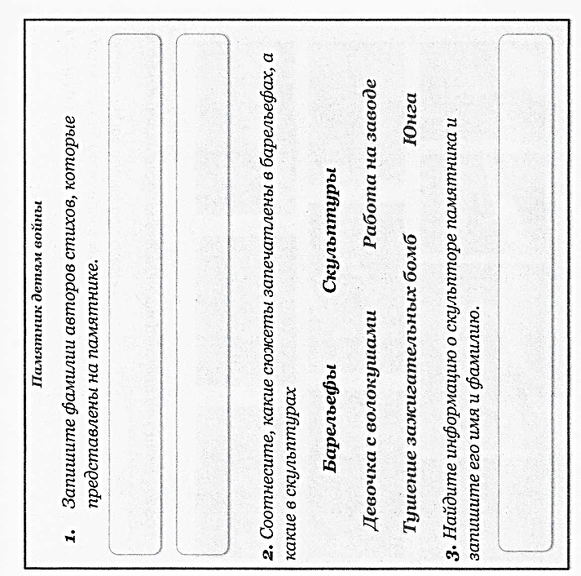
- Заключительная часть.
Оценка результатов работы команд. Ответы на вопросы:
- О каких памятниках вы сегодня узнали?
- Какое сложилось впечатление о военном времени в нашем городе?
- Было ли сегодня на занятии то, что заставило тебя погрустить?
- О чём, из того что ты сегодня узнал, тебе захотелось рассказать своим близким, друзьям?
Подведение итогов.

Список литературы:
- Архангельск. 1941-1945 Над изд. работали: Дмитрий Акишев, Евгения Бронникова, Олег Горшков; библиогр.: Григорий Дитятев, Нил Даффитт, Галина Мурашова. – Архангельск : ОМ - медиа, 2020. - 223 с.
- Подростки в военное лихолетье, Архангельск, 1941-1945 гг. – Архангельск, 2015. – 64 с.
- Архангельск – город воинской славы. Режим доступа: https://www.arhcity.ru/?page=448/18
- В Архангельск доставлен памятник «Участникам Северных конвоев». Режим доступа: https://www.arhcity.ru/?page=0/33993
- Курсанты возложили цветы к памятнику «Юнгам Северного флота». Режим доступа: http://ami-voronina.ru/kursanty-vozlozhili-cvety-k-pamyatniku-yungam-severnogo-flota.html
- Монумент Победы в ВОВ и вечный огонь. Режим доступа: https://narfu.ru/life/projects/streets-of-arkhangelsk/detail.php?ID=218616
- Памятник детям войны открылся в Архангельске. Режим доступа: https://tass.ru/v-strane/6949510?utm_source=google.com&utm_medium=organic&utm_campaign=google.com&utm_referrer=google.com
- Памятник тюленю-спасителю. Режим доступа: https://pomorland.travel/what-to-see/pamyatnik-tyulenyu-spasitelyu-xxi-v-1404/

